Отчет
о проведении декады специальности 08.02.08 Монтаж и эксплуатация оборудования и систем газоснабжения

Неделя специальности 08.02.08 «Монтаж и эксплуатация
оборудования и систем газоснабжения» проводилась с 13 по 18 апреля 2020 года в онлайн-формате.
В группе 117 классным руководителем Брынзовой Е.В. был проведен конкурс презентаций «Моя будущая профессия». Студенты активно искали информацию, формировали свое представление о выбранной ими специальности. На онлайн-конференции первокурсники делились своим мнением, обсуждали все конкурсные работы. В результате работы жюри были присуждены места:
1 место - Галявин Евгений,
2 место – Терентьева Полина,
3 место – Кудрявцев Данила.

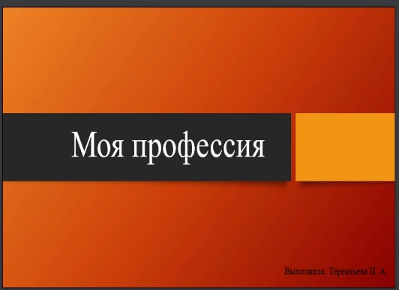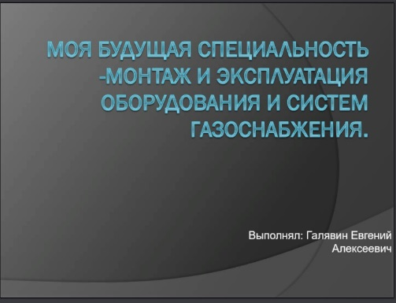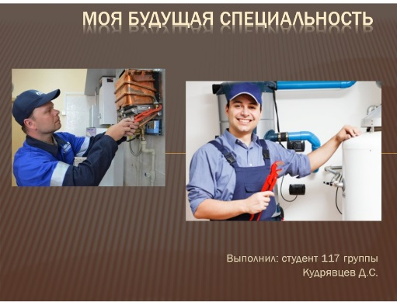

Преподавателем Кривальцевич Т.В. был проведен конкурс работ в программе «Компас-3D». В режиме реального времени, в течение 2 академических часов, студенты 316 группы выполняли индивидуальные задания.
Первое место занял студент Яценко Максим; второе место – Бозылев Евгений; третье место – Коровай Дмитрий.
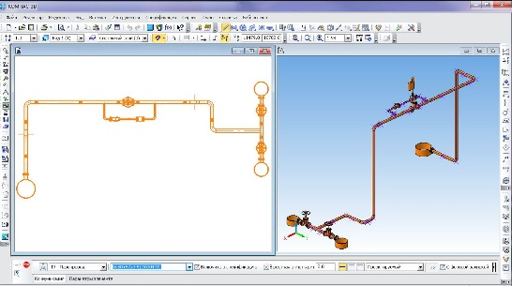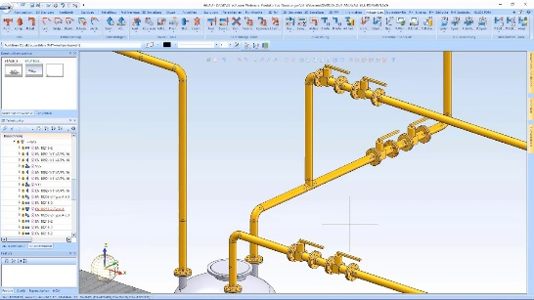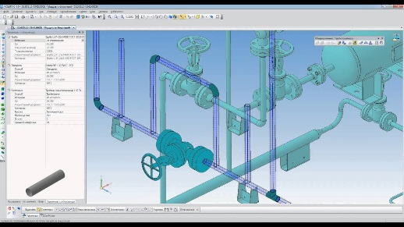

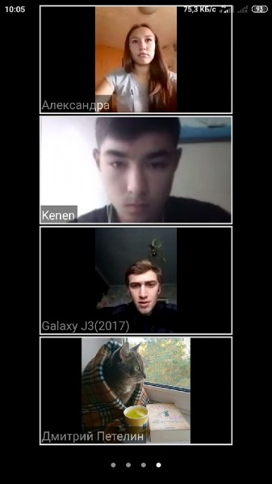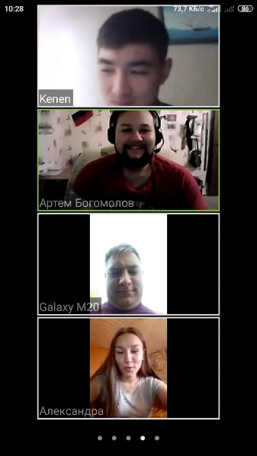 | Классным руководителем Балко А.А. был проведен круглый стол на тему «Востребованность выпускников колледжа на рынке труда», целью которого было формирование единого портрета молодого специалиста, востребованного на рынке труда и создание условий для осознания социальной значимости будущей профессии, проявление устойчивого интереса к ней, подготовка к будущей профессиональной деятельности.

Преподаватели Королева Е.П. и Назарова Л.А. провели обучающий квест по бытовому газовому оборудованию. Студенты выполняли индивидуальные эскизы обустройства кухни, с указанием оборудования, газовых сетей, размеров, указанные в личных карточках участников. Отвечали на вопросы по эксплуатации бытового газового оборудования.
